Как написать программу развития школы
Предлагаем программу развития для школы. Эксперты Системы Образование составили ее по новым требованиям: сделали акцент на воспитательной работе и цифровизации, уделили внимание сетевому взаимодействию. В рекомендации – алгоритм подготовки программы, готовые образцы и формулировки. Используйте их, чтобы организовать работу в новых условиях, повысить конкурентоспособность школы и детского сада.
Елена Пуляева старший преподаватель Института законодательства и сравнительного правоведения при Правительстве Российской Федерации, к. ю. н.

Что включить в программу развития на 2021 год
Программа развития должна соответствовать требованиям к сфере образования. Обновите ее с учетом изменений, которые произошли в 2020 году.
Усильте воспитательную составляющую в работе школы
С 1 сентября 2020 года действуют поправки к Закону об образовании. Теперь все школы должны включить в ООП общего образования рабочие программы воспитания и календарные планы воспитательной работы. Предусмотрите в программе развития подготовку новых документов и повышение квалификации педагогов по этому направлению. Отразите новые аспекты воспитательной работы в разделе о концепции развития образовательной организации.
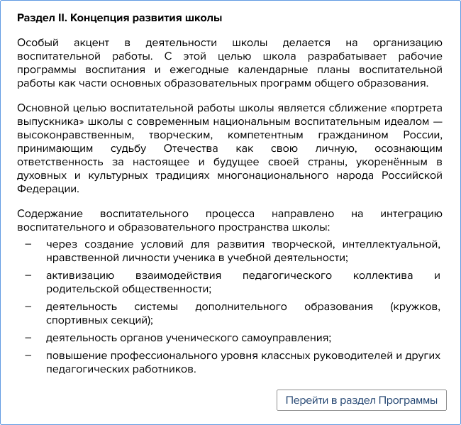
Фрагмент программы развития школы
Запланируйте актуализировать локальные акты
Запланируйте на первые месяцы 2021 года обновить локальные акты школы– надо привести их в соответствие с новой нормативной базой. Даже если не изменилась суть регулирования, нужно заменить реквизиты. Создайте для этого рабочую группу. Включите в состав юриста, секретаря и делопроизводителя. Поручите возглавить ее заместителю директора или заведующего. Предложите работникам примерные формулировки мероприятий для программы развития.
Фрагмент программы развития школы
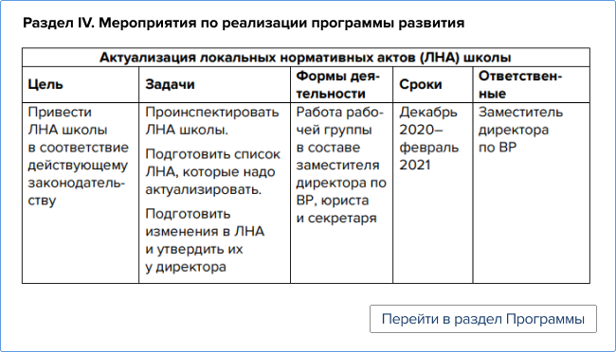
Чтобы помочь работникам актуализировать локальные акты, выдайте памятку. В ней – олный перечень новых нормативных документов, которыми нужно руководствоваться.

Учтите государственный проект по цифровизации образования
В связи с пандемией Правительство стало уделять больше внимания федеральному проекту «Цифровая образовательная среда». Многие регионы запланировали обеспечить образовательные организации интернетом, обновить оборудование и направить работников на повышение квалификации в области современных технологий.
Отразите цифровизацию в программе развития. Например, запланируйте модернизировать компьютерные кабинеты и медиатеку, обучить педагогов. Школы могут попросить учредителя включить их в проект по внедрению целевой модели цифровой образовательной среды.

Фрагмент программы развития школы
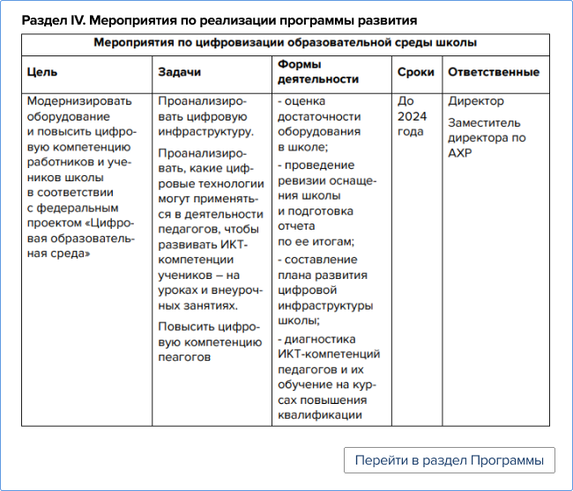

Развивайте сетевое взаимодействие
С 1 января 2021 года упростили лицензирование программ в сетевой форме. Если школа реализуют часть сетевой программы, то должны представить полный пакет документов только по ней. По остальной части программы оформлять документы на помещения, оборудование и СЭЗ не надо. Достаточно лишь утвержденной образовательной программы и договора о сетевой форме ее реализации.
Воспользуйтесь сетевым взаимодействием, чтобы восполнить недостаточную оснащенность школы и детского сада, расширить образовательные услуги. Например, взаимодействуйте со спортивными школами, у которых есть бассейны, танцевальные и другие тренировочные залы; школами искусств с широким набором инструментов.
Фрагмент программы развития школы
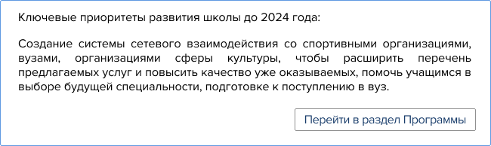

Как внести изменения в программу развития
Если срок действия программы развития еще не истек, внесите в нее изменения. Делайте это в том же порядке, в котором ее утверждали. Издайте приказ и утвердите изменения в виде отдельного документа или примите новую программу развития.

Утвердите изменения отдельным документом
Если изменения не затрагивают большей части программы развития, утвердите их отдельным документом. Поручите ответственному, например заместителю директора, подготовить проект.
Внесите проект в повестку заседания органа управления, с которым на основании локального акта или устава нужно согласовать изменения. Учтите или отклоните его замечания по программе. Если не хотите учитывать замечания, поясните причины на очередном заседании коллегиального органа.
Учредитель в своем нормативном акте может определить, что изменения программы развития подведомственного учреждения принимают только с его согласия. В таком случае направьте ему проект изменений и получите заключение. Внесенные правки учтите или объясните, с чем не согласны. Главное, чтобы учредитель согласовал конечный вариант проекта.
Издайте приказ и утвердите изменения. Перечислите их в приказе или отдельном документе – приложении. Принять изменения можно и другим способом – поставить на документе гриф утверждения.
Образец
Приказ о внесении изменений в программу развития

Утвердите новую программу развития
Если меняете большой объем текста, утвердите программу развития в новой редакции или на новый период – это зависит от регионального законодательства. Используйте готовые образцы документа для школы и детского сада на 2021–2024 годы.

Кому поручить разработку программы развития
Чтобы написать новую программу развития, создайте рабочую группу. В школе включите в ее состав заместителя руководителя, учителя по информатике и ИКТ, других учителей-предметников. Привлеките к работе представителей коллегиальных органов образовательной организации. Например, членов управляющего и попечительского советов, совета родителей.
За каждым блоком программы закрепите минимум одного человека. В программу развития должны войти все направления деятельности образовательной организации – реализация основных и дополнительных образовательных программ, охрана здоровья обучающихся, платные образовательные услуги, работа с родителями, организациями-партнерами и другие направления.
Распределите обязанности между членами рабочей группы. При этом учитывайте их интересы и не забывайте стимулировать. Например, для работников будет стимулом дополнительная оплата, а для родителя – возможность участвовать в жизни своего ребенка и создавать условия для его обучения.
Состав рабочей группы, обязанности ее членов и сроки разработки программы утвердите приказом. Используйте готовый образец документа.
Образец
Приказ о разработке программы развития

Как разработать проект программы развития
Поручите рабочей группе подготовить проект программы. Структуру определите самостоятельно. Учитывайте требования учредителя – он вправе устанавливать их к структуре и срокам действия программы.

Пример
Муниципальные требования к программе развития
Местная администрация Баксанского муниципального района Кабардино-Балкарской Республики установила, что образовательные учреждения разрабатывают программу развития на срок не менее трех лет (п. 1.4 Порядка, утв. постановлением местной администрации Баксанского муниципального района Кабардино-Балкарской Республики от 16.03.2017 № 104-п).
Программа развития должна включать обязательные элементы:
- титульный лист – содержит гриф утверждения, слова «Программа развития», полное наименование образовательной организации, гриф согласования, место и год составления;
- паспорт программы – включает ответственных исполнителей, участников, цели, задачи, основные направления, этапы и сроки реализации, объемы и источники финансирования, ожидаемые результаты;
- характеристику текущего состояния образовательной организации;
- концептуальную модель развития;
- основные направления стратегических изменений;
- ресурсное обеспечение программы развития;
- основные мероприятия программы развития с указанием сроков реализации;
- механизм реализации программы развития;
- предполагаемые результаты реализации.
Помимо обязательных, образовательная организация вправе включать в программу развития другие элементы (п. 2.5 Порядка, утв. постановлением местной администрации Баксанского муниципального района Кабардино-Балкарской Республики от 16.03.2017 № 104-п).
Администрация Мордовского района Тамбовской области не предъявляет четких требований к программе развития подведомственных учреждений. Однако, чтобы получить согласование, образовательная организация должна проверить ее по девяти критериям:
- актуальность – нацеленность на решение ключевых проблем развития образовательного учреждения;
- прогностичность – ориентация на удовлетворение «завтрашнего» социального заказа на образование и учет изменений социальной ситуации;
- эффективность – нацеленность на максимально возможные результаты при рациональном использовании имеющихся ресурсов;
- реалистичность – соответствие требуемых и имеющихся материально-технических и временных ресурсов, в том числе возникающих в процессе выполнения программы возможностям;
- полнота и целостность программы;
- управляемость – разработанный механизм управленческого сопровождения реализации программы;
- контролируемость – наличие максимально возможного набора индикативных показателей;
- социальная открытость – наличие механизмов информирования участников работы и социальных партнеров;
- культура оформления программы – единство содержания и внешней формы программы, использование современных технических средств.
По этим же критериям программу дополнительно оценит экспертная группа администрации, чтобы составить заключение для согласования программы учредителем (п. 2.3 Порядка, утв. постановлением администрации Мордовского района Тамбовской области от 13.05.2020 № 212).
Можно выделить семь разделов: паспорт программы, введение, характеристика текущего состояния организации, концепция программы, ключевые ориентиры, реализация программы, мониторинг.
Паспорт программы. Должен содержать полное наименование программы, этапы ее реализации и ответственных работников, основные задачи программы и ожидаемые конечные результаты, важнейшие целевые показатели. Попросите указать, кто разрабатывал программу и как контролировать ее выполнение.
Введение. Разъясняет актуальность содержания программы и дает ее краткое описание. Проверьте ссылки на нормативные правовые документы и глоссарий.
Характеристика текущего состояния организации. Содержит ключевые характеристики образовательной организации в настоящее время. Например, какие есть органы управления, структурные подразделения, реализуемые программы, каково количество учащихся, воспитанников и работников, материально-техническое состояние организации. Предложите разработчикам взять сведения из отчета о самообследовании. Можно не указывать их детально, а обобщить и дать краткую справку.
Концепция развития организации. Включает краткое описание сценария развития школы или детского сада. Попросите перечислить возможности, которые организация может использовать для реализации программы, выявить риски и ограничения, которые могут ей помешать.
Ключевые ориентиры программы. Должны содержать ключевые приоритеты развития организации, цели, задачи и этапы реализации программы.
Мероприятия по реализации программы. Попросите указать планируемые мероприятия и объединить их в тематические блоки по направлениям деятельности образовательной организации. Например, образовательная, воспитательная, охрана здоровья, безопасность и др.
Мониторинг. Должен описывать, как будете контролировать успешность выполнения программы. Например, ожидаемые результаты и критерии, по которым будете оценивать эффективность.
Поручите оформить приложения к программе, если надо, подтвердить какие-то ее положения. Например, можно приложить справки, опросы и анкеты, схемы и графики.
Проверьте проект программы по ключевым моментам. Используйте для этого памятку. Раздайте ее членам рабочей группы, чтобы они не совершили ошибок при подготовке программы.
Что проверить в программе развития. Памятка для работников
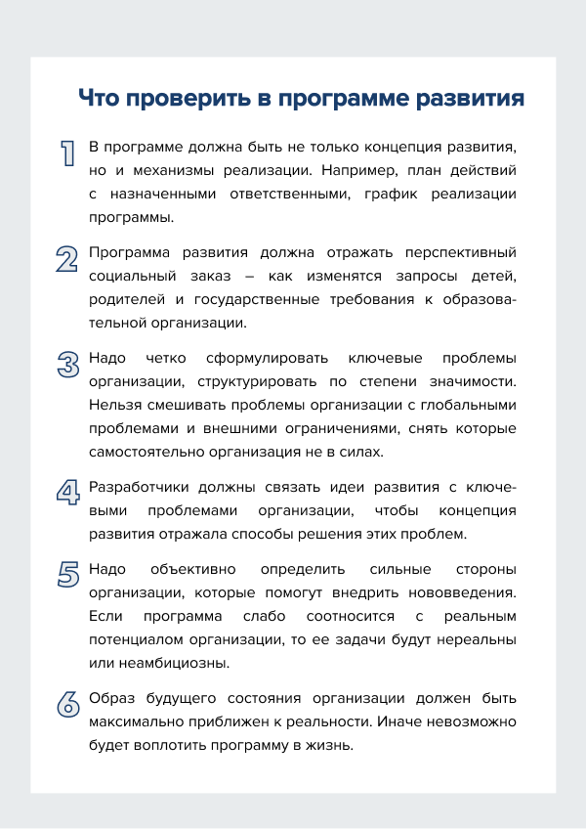

Как согласовать проект программы развития
Согласуйте готовый проект программы развития с учредителем (п. 7 ч. 3 ст. 28 Федерального закона от 29.12.2012 № 273-ФЗ). Направьте ему окончательный вариант и получите письменное подтверждение согласования. Это может быть подписанный гриф «Согласовано» или письмо.
Если устав образовательной организации закрепляет за коллегиальным органом полномочие согласовывать программу развития, то, перед тем как направить ее учредителю, рассмотрите проект на заседании и получите согласие. Таким полномочием может обладать, например, управляющий совет.
Учредитель вправе издать нормативный правовой акт, который регулирует порядок согласования программы развития. В таком случае согласуйте программу в установленном порядке.
Пример
Муниципальное регулирование согласования программы развития с учредителем
В Перми администрация утвердила порядок согласования программ развития муниципальных образовательных учреждений, подведомственных департаменту образования (приказ начальника департамента образования администрации г. Перми от 07.02.2017 № СЭД-059-08-01-09-110).
Программу согласовывают в три этапа. Подробности – в таблице.
Этапы согласования программы развития с учредителем
Этап | Какой документ согласовывают | Кто рассматривает | В какой срок
1 | Паспорт программы развития | Согласовывает Управление стратегического планирования департамента образования администрации | 10 дней​​
2 | Проект программы развития | Проводит экспертизу МАОУ ДПО «Центр развития системы образования»
3 | Программа развития | Согласовывает департамент образования администрации

Как утвердить и опубликовать программу развития
Утвердите программу развития, согласованную учредителем. Поставьте гриф утверждения или издайте приказ.
Разместите документ на сайте образовательной организации или информационном стенде. Закон не устанавливает такого требования, но, если программа развития будет в свободном доступе, все желающие смогут узнать приоритетные цели и направления развития образовательной организации. Это поможет родителям выбрать школу или детский сад, а партнерам – стратегию взаимодействия с организацией.

«Как написать программу развития школы и детского сада». Е. В. Пуляева
© Материал из Справочной системы «Образование».
Подробнее: https://vip.1obraz.ru/#/document/16/2204/dfasq8haeq/?of=copy-99c553e72a

Внимание
С 5 июня 2020 года руководитель образовательной организации несет ответственность за реализацию программы развития
Требование содержится в части 8 статьи 51 Федерального закона от 29.12.2012 № 273-ФЗ.
Как составить титульный лист программы развития
Ориентируйтесь на региональное и муниципальное законодательство. Если его нет, то составьте обложку программы по правилам ГОСТ.
Так, в городе Кирсаново Тамбовской области и в Баксанском районе Кабардино-Балкарской Республики учредитель требует, чтобы титульный лист программы развития подведомственной организации содержал гриф утверждения, слова «Программа развития», полное наименование образовательной организации, гриф согласования, место и год составления (п. 2.3.1 Порядка, утв. постановлением администрации города Кирсанова Тамбовской области от 13.04.2017 № 366, п. 2.4.1 Порядка, утв. постановлением местной администрации Баксанского муниципального района Кабардино-Балкарской Республики от 16.03.2017 № 104-п).
В Перми начальник департамента образования администрации утвердил образец титульного листа программы развития (приложение № 3 к Порядку, утв. приказом начальника департамента образования администрации города Перми от 07.02.2017 № СЭД-059-08-01-09-110).
В Городецком районе Нижегородской области учредитель лишь указал, что после согласования ставит на титульном листе гриф, который включает в себя: слово «СОГЛАСОВАНО», должность лица, проводившего согласование, его подпись, расшифровку и дату согласования (п. 2.11 Порядка, утв. постановлением администрации Городецкого района Нижегородской области от 27.06.2018 № 1944).
Если обобщить муниципальную, региональную практику и требования ГОСТ Р 7.0.97-2016, то на титульном листе программы развития должны быть:
1) наименование организации – укажите, как утвердили в уставе;
2) гриф утверждения – утверждает руководитель образовательный организации или коллегиальный орган. Если коллегиальный орган, сначала укажите его наименование, а затем в скобках дату и номер протокола;
3) гриф согласования – согласует программу орган учредителя. Если дополнительно должен согласовать коллегиальный орган школы или детского сада, сначала укажите его наименование, а затем в скобках дату и номер протокола;
4) название документа – напишите слова «Программа развития» или уточните, что это программа развития вашего учреждения, и укажите ее срок;
5) место и год составления документа.
Образец

